Projeto de Lei Nº 38/2023

Institui a “Semana Municipal da Valorização da Vida do Nascituro - Vereador Carlos Alberto Natal”, no Calendário Oficial do Município de Alumínio.
A CÂMARA MUNICIPAL DE ALUMÍNIO APROVA:

Art. 1º - Fica instituído no Calendário Oficial do Município de Alumínio, a "Semana Municipal da Valorização da Vida do Nascituro - Vereador Carlos Alberto Natal", a ser comemorada, anualmente, no mês de outubro, tendo em vista a Lei Estadual nº 17.433, de 26 de outubro de 2021, que institui o “Dia do Nascituro”, em 8 de outubro.

§ 1º. Para efeitos desta lei considera-se nascituro a pessoa humana em estágio de vida intrauterina.

§ 2º. A comemoração instituída no caput passa a integrar o Calendário Oficial do Município de Alumínio a partir do ano de 2024.
Art. 2º - São objetivos da "Semana Municipal da Valorização da Vida do Nascituro – Vereador Carlos Alberto Natal", realização de eventos e atividades por meio de seminários, simpósios, audiências públicas, palestras, exposições de painéis alusivos, campanhas informativas, e outros eventos e ações junto à sociedade civil, órgãos públicos e autoridades, voltados para a valorização da vida intrauterina e de cuidados no período da gestação.

Art. 3º - Esta Lei entrará em vigor na data de sua publicação.

Sala das Sessões “Plenário Vereador Orlando Silva”, 27 de outubro de 2023.

ADILSON BALDOINO
Vereador
JUSTIFICATIVA

O projeto de lei que se apresenta tem como intuito incluir no Calendário Oficial do Município de Alumínio, a Semana Municipal da Valorização da Vida do Nascituro - Vereador Carlos Alberto Natal", a ser comemorada, anualmente, no mês de outubro. O objetivo é a promoção da valorização da vida intrauterina e de cuidados no período da gestação.
O artigo quinto de nossa Carta Maior apresenta a vida como direito inviolável, proibindo quaisquer formas de tratamento distinto de pessoas: “Todos são iguais perante a lei, sem distinção de qualquer natureza, garantindo-se aos brasileiros e aos estrangeiros residentes no País a inviolabilidade do direito à vida, à liberdade, à igualdade, à segurança e à propriedade...”
A inviolabilidade à vida se configura como o principal dos direitos e sem ele não se tem os demais direitos.
Em janeiro de 2003, passou a vigorar a Lei 10.406, de 10 de janeiro de 2002, que instituiu o Código Civil, cujo art. 2º estabelece:
“A personalidade civil da pessoa começa no nascimento com vida, mas a lei põe a salvo, desde a concepção, os direitos do nascituro. ”

Sobre o Homenageado:

Carlos Alberto Natal (1965-2018), foi um leigo católico, comprometido com o Evangelho. A partir da experiência do encontro pessoal com Jesus e do Batismo no Espirito Santo, através do movimento eclesial da Renovação Carismática Católica, se lançou na vivência da vida nova no Espírito. Por muitos anos ministrou a música como missão de anunciar a boa nova da salvação. A Palavra de Deus se tornou o seu alicerce para vivência do dia a dia, inspirando-o a se tornar uma testemunha do Senhor Jesus em todos os lugares através da pregação e da vida. Buscou a vivência da santidade através da prática das virtudes e da oração. Como filho, esposo, cristão e cidadão exerceu prontamente suas obrigações.
Com atitudes, palavras, e simplicidade, demonstrou a bondade, fruto do Espirito. Soube renunciar a si mesmo, em beneficio ao próximo, assim, compreendeu e viveu a expressão “perder pra ganhar”. Sempre pronto para auxiliar e estender as mãos a quem precisasse. Se tornou referência e modelo de cristão para aqueles que o conheceram, e valorizava a dignidade da vida humana, em todas as fases de seu desenvolvimento.
Carlos Alberto Natal, conhecido como Carlos Natal, nasceu na cidade de Cândido Mota, região Oeste do Estado de São Paulo, em 10 de novembro de 1965. Era o terceiro filho do casal Renato Natal e Helena Machado Natal, família de seis filhos, sendo seus irmãos Rosa, Cícero, Rosângela, Ângela e Angélica.
Começou sua história de 32 anos em Alumínio/SP, nos primeiros meses de 1986. Foi na cidade, que conheceu aquela que viria a ser sua futura esposa Giselle Natal, celebrando o matrimônio em 01 de fevereiro de 1992.

No mês de fevereiro de 1995, após um período de gestação o casal vem a perder seu primeiro filho, através de um aborto espontâneo. No decorrer do ano de 1996, mês de julho, outra vez bate no coração do casal a dor, ocorre a perda do segundo filho, durante a gestação. Em 2001, se concretizou a terceira gestação, essa em que Carlos Natal pode partilhar a alegria de ouvirem, através do exame de ultrassom, pela primeira vez o som dos batimentos do coração do seu filho, José Vitor, que faleceu durante a gestação no dia 07 de junho.
Consciente da importância da participação ativa do leigo na política, aceitou o desafio de ser candidato ao cargo de vereador na cidade de Alumínio/SP. Em sua primeira participação como candidato, nas eleições de 02 de outubro de 2016, foi eleito vereador para a 7ª Legislatura (2017 – 2020), contando com 407 (quatrocentos e sete votos), equivalente a 3,45% dos votos válidos, sendo o 4º em número de votos. A Cerimônia da Solenidade de posse ocorreu em 01 de janeiro de 2017
Em seus lábios inúmeras vezes repetiu uma frase bem conhecida, a qual fez com que se multiplicasse nos lábios e coração de muitas outras pessoas: “DEUS É BOM O TEMPO TODO, O TEMPO TODO DEUS É BOM”
“Combateu o bom combate, completou a carreira, guardou a fé”. Faleceu, no domingo, dia do Senhor, em 04 de março de 2018

Anexo Certidão de Óbito.

Pelos argumentos exposto, requer-se a aprovação do referido Projeto de Lei.

ADILSON BALDOINO
Vereador

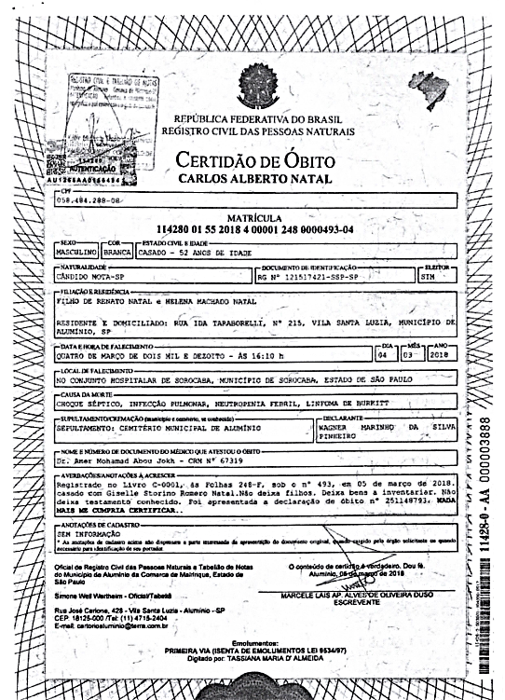
Fotos do homenageado:

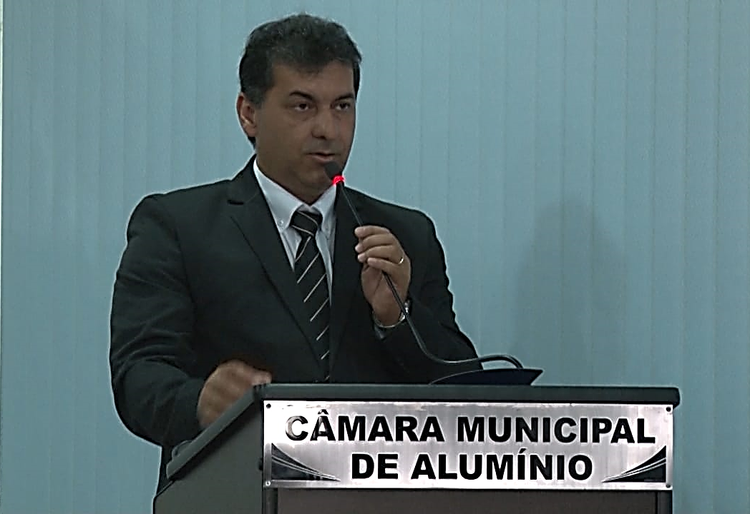 | 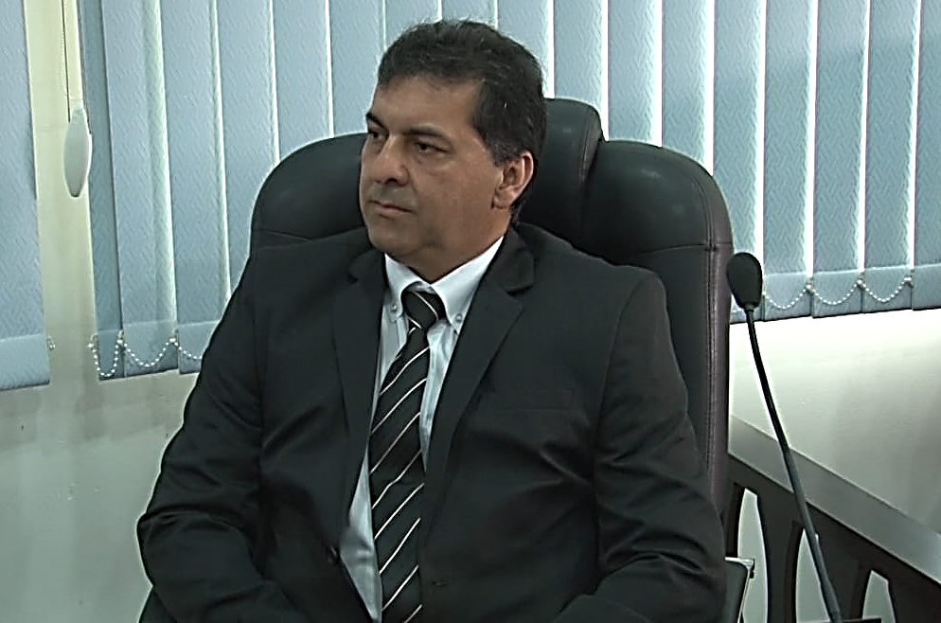
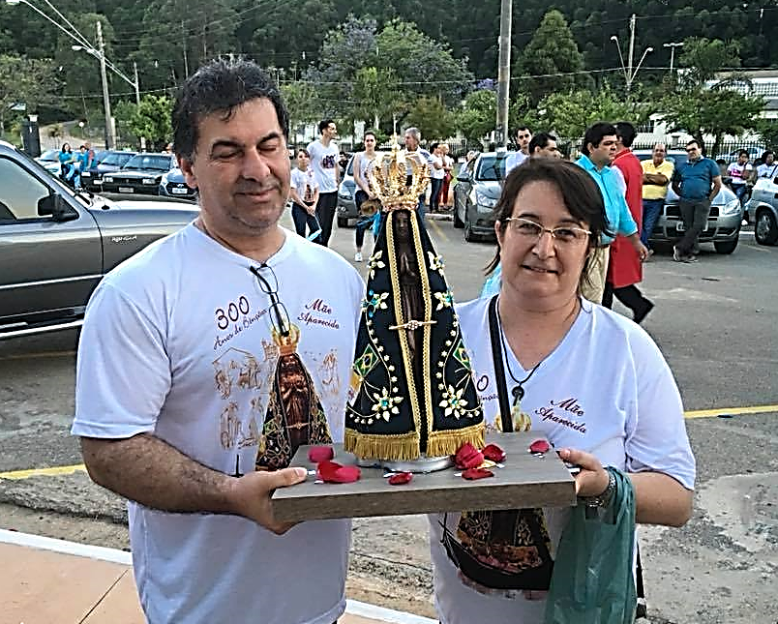
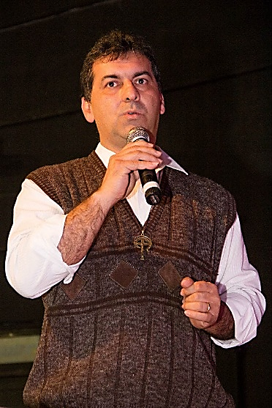 | 